Bağıl Hareket Çalışma Kâğıdı
Bağıl Hız
İki cismin birbirine göre hareketine …………………..ve hızlarına da ………………………denir.
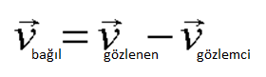
bağıntısıyla gösterilir.

Örnek:
- Ters yönde giden iki ayrı trendeki gözlemcilerin diğer treni, olduğundan daha hızlı algılaması,
- …………………………………………………………………………………………………
- …………………………………………………………………………………………………

Hareketli Ortamdaki Sabit Hızlı Cismin Hareketi

Hareketli bir ortama ilk hızsız bırakılan bir cisim için,
- Hareketli ortamın hızına eşit hızla hareket eder.
- Eşit zaman aralıklarında eşit yol alır.
- ………………………………………………………………………

denir.

- Hareketli Ortamda Karşı Tarafa Geçme
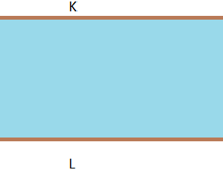
Vx> Vsu ise, ……………………
Vx= Vsu ise, …………………..
Vx<Vsu ise, ……………………
Vsuk
Vsuk

Vsuk
Vkk

Vx> Vsu ise, ……………………………..
Vx= Vsu ise, ………………………………
Vx<Vsu ise, ……………………………….
karşı tarafa çıkar.

Not: Karşı tarafa geçme süresi yalnızca kayığın suya göre hız vektörünün nehre………………………… nehrin genişliği ………………………………bağlıdır.
Sorular

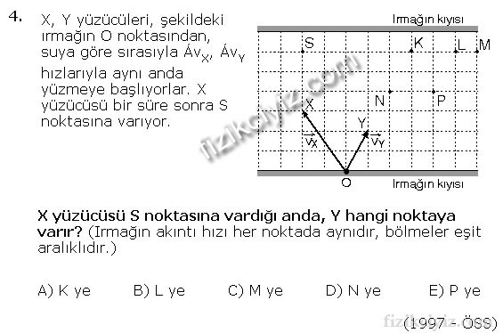
1997 ÖSS Sorusu
1995 ÖSS Sorusu
1983 ÖSS Sorusu
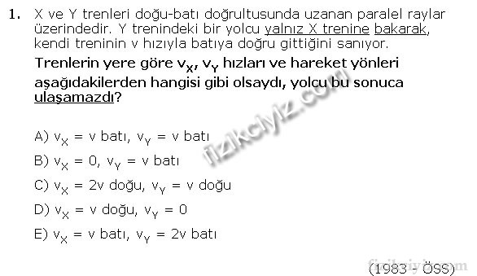
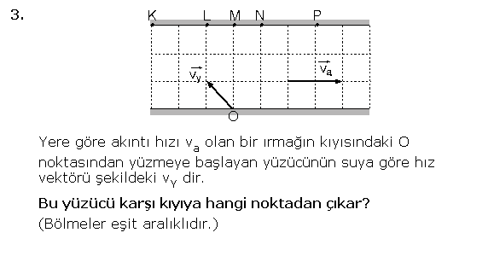
A. K B. L C. M D.N E.P

2002 LYS Sorusu
K, L,M otomobilleri birbirlerine paralel yollarda sabit hızlarla gidiyor. Bu otomobillerden K’nın yere göre hızının büyüklüğü, L’ninkinden büyük, M’ninkinden küçüktür. K otomobilindeki gözlemci, L’yi batıya M’yi de doğuya gidiyormuş gibi görüyor. Buna göre K, L, M otomobillerinden hangileri yere göre kesinlikle doğuya doğru gitmektedir?
A. Yalnız K B. Yalnız L C. Yalnız M D. K ve M E. L ve M

1989 ÖYS Sorusu
2013 LYS Sorusu

Newton’un Hareket Yasaları
- Birinci Yasa
……………………………………………………………………, cisim duruyorsa durmaya hareket halinde ise sabit hızla hareket etmeye devam eder.

- İkinci Yasa ( Dinamiğin temel prensibi)
Bir cisme uygulanan……………………………………………………, bu kuvvet o cisme ………………………… yaptırır.

- Üçüncü Yasa ( Etki Tepki Yasası)
Birbirine temas eden A ve B gibi iki cisimden, A cismi B’ ye bir etki kuvveti uyguladığında B cismi de A’ ya eşit büyüklükte zıt yönde bir tepki kuvveti uygular.

Not: …………………………………………………………………………………………………………………………………………………. .

Serbest Cisim Diyagramları Çizme

53⁰

F= 40 N
m= 3 kg

F= 40 N

